Ⅴ

関係機関の役割

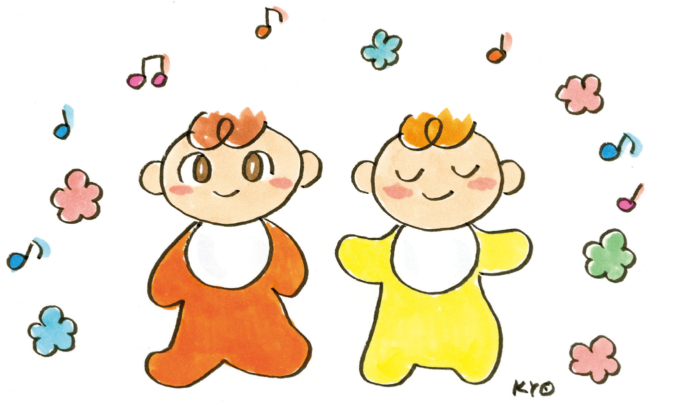
Ⅴ 関係機関の役割
新生児聴覚検査は、分娩医療機関でのスクリーニング検査（初回検査から確認検査）、耳鼻咽喉科医療機関での精密検査の結果から、より早期での聴覚障がいの有無を確認しています。スクリーニング検査で、「リファー（要再検、refer）」となった場合、先天性サイトメガロウイルス感染症検査（尿検査）の実施もあり、保護者の育児不安は大きくなることが予想されます。また、先天性サイトメガロウイルス感染症検査で陽性となった子ども及び新生児期に聴覚障がいと診断された子どもの保護者に対しては、今後の医療やその他支援体制を説明し、理解を促すことで不安を軽減させることが必要です。
そのため、府、市町村をはじめ、保健・医療・福祉・教育の関係機関が連携し、支援体制を構築することが重要です。なお、支援を行うに当たっては、さまざまな機関が関与し情報共有することとなるため、子どもや保護者の個人情報の保護に十分留意すると共に、保護者へ丁寧な説明を行い、理解と同意を得ながら行うことが必要です。

１ 医療機関の役割
（１）分娩医療機関（産科医療機関・助産所）
◇「新生児聴覚検査」、「聞こえ」に関する普及啓発を図ります。
医療機関で実施している母親学級（両親学級等）、妊婦健康診査等の機会を活用して、検査内容や精密検査等が必要な場合の対応などについて説明を行います。

◇検査について説明を行い、同意を得ます。
①保護者に対し、検査の趣旨などを説明し、同意を得ます。
②入院中に自動ＡＢＲもしくはＯＡＥ機器により検査を実施します。

◇検査結果及び対応について保護者に説明し、関係機関との連携を図ります。
①保護者に対し、検査結果及び対応方法等を詳しく説明します。
・保護者の同意のもと、母子健康手帳に結果を記載します。
・検査結果を説明後、保護者に心理的不安がある場合は、保護者の希望に応じて相談等を行います。
・精密検査が必要な児の場合、保護者に対し、保険診療であることを説明の上、精密検査の受診勧奨及び先天性サイトメガロウイルス感染症検査の検査を実施又は勧奨します。

②精密検査機関に対し、精密検査が必要な児が速やかに精密聴力検査を実 施できるように依頼します。自院で先天性サイトメガロウイルス感染症検査ができない場合は、同検査機関に対しても、検査依頼を行います（「Ⅶ資料・様式」１－（２）「先天性サイトメガロウイルス感染症に係る検査等実施医療機関リスト」参照）。
③市町村に対し、保護者の不安が高く、保護者が同意をした場合は、要養
育支援者情報提供票を活用して、支援を依頼します。

（２）精密検査機関（耳鼻咽喉科医療機関）
◇精密聴力検査を実施します。
①ＡＢＲ検査、ＡＳＳＲ（聴性定常反応）検査、ＢＯＡ（行動反応聴力）検査、ＣＯＲ（条件詮索反応聴力）検査等により、精密聴力検査を行い、確定診断を行います。
②精密検査予約日に受診しなかった場合、精密検査機関が要精密検査者の受診勧奨を行います。

◇検査結果及び対応について説明し、関係機関との連携を図ります。
①保護者に対し、検査結果及び対応方法などについて、耳鼻咽喉科医師から説明を行います。
検査結果を説明後、保護者に心理的不安がある場合は、保護者の希望に応じて相談等を行います。
②早期支援・相談機関（「Ⅶ資料・様式」１－（２）「早期支援・相談機関」参照）に対し、確定診断後、速やかに支援が開始されるように、検査結果や児の状態などの紹介を行います。
③保護者の不安が高く、保護者が同意をした場合は、市町村に対し、要養育支援者情報提供票を活用して、支援を依頼します。

（３）小児科
◇疾病や予防接種などで受診した乳児については、必ず母子健康手帳の確認
を行い、新生児聴覚検査未受診の家族に対し、聴覚反応への注意を促します。
◇医師として、直接子どもの聴覚反応についてチェックします。
◇少しでも聞こえに不安がある場合は、精密検査実施医療機関を紹介します。

２ 市町村の役割
◇新生児聴覚検査の啓発
①母子健康手帳交付や出生届受付、母親学級（両親学級）などの機会において、新生児聴覚検査の啓発を行います。
【参考】 大阪府作成リーフレット「赤ちゃんの耳の聞こえ」

②新生児訪問、乳児家庭全戸訪問、乳児一般（１か月児）健康診査、3・4か月児健康診査などにおいて、新生児聴覚検査の受検が確認できない場合は、未受検の原因を把握し、その原因に対応した情報提供や啓発を行うとともに、「Ⅶ資料・様式」５「乳児の聴覚発達チェックリスト」などを参考に聞こえをチェックし、子どもの聴覚について心配がある場合は、小児科などに相談するように伝えます。
③新生児聴覚検査について、保護者の不安の軽減を図るため、いつでも相談ができるように、問い合わせ先、相談先等について、関係機関の協力を得て周知します。
④出生した分娩医療機関でスクリーニング検査を受検できなかった児の保護者が検査を希望した場合、検査可能な医療機関の周知を行います。

◇保護者への支援
①乳幼児の聞こえに関する不安の軽減を図り、保護者が安心して子育てができるように、家庭訪問、電話相談等の各種母子保健事業により、保護者の心理状況をよく観察し、不安を受け止めたうえで、聴覚検査や聴覚障がい、そして子育て全般について支援します。
②聴覚障がいの疑いがある、保護者の不安が強いなどにより、医療機関から要養育支援者情報提供票等により連絡があった場合、積極的に保護者と連絡を取り、相談に応じる等保護者に対して支援を行います。
③精密検査の未受検者、早期支援・相談機関につながらない、など支援が途切れた場合、医療機関の受診や支援機関への相談を勧奨します。

◇新生児期以降も聴覚障がいの早期発見を図るため、乳幼児健康診査等の充実に努めます。
【参考】「Ⅶ資料・様式」５「乳児の聴覚発達チェックリスト」

３ 大阪府及び保健所の役割
◇府においては以下の体制整備及び事業を実施します。
①府民が新生児聴覚検査の重要性について知識を得られるよう、リーフレットやホームページ等の媒体を活用し、普及・啓発を行います。
②新生児聴覚検査推進体制整備事業において、すべての新生児が聴覚検査を実施し、先天性サイトメガロウイルス感染症の検査を含む早期対応を図るための体制を確保します。
③新生児聴覚検査関係機関連携会議を開催し、要精検者、要治療者、要療育者が適切な支援を受けることができるよう、保健、医療、福祉、教育等の機関がそれぞれの役割を踏まえ連携できる体制を整備します。
④新生児聴覚検査関係機関連携会議において「大阪府新生児聴覚検査事業の手引き」を作成し、関係機関等に配布します。
⑤関係者の資質の向上のため、新生児聴覚検査の重要性の理解を深め、必要な情報や知識を習得できるよう、研修会等を開催します。
⑥新生児聴覚検査に関する現状の把握と事業効果等の検証を行うため、関係機関の実態を集約します。

◇保健所は、市町村からの依頼に応じ、個別ケースについて支援します。

４ 療育機関等の役割
◇精密検査機関と連携して聴覚障がい児に対する初期援助(保護者の相談やコミュニケーション方法の指導等）を行います。
①子どもの状況に応じ、個別に計画的な支援を行います。
②保護者に対し、相談支援・情報提供を行います。

◇保護者に対するカウンセリングや保護者同士の交流の場の提供等、府や関係機関と連携して支援を進めます。

